Δωρεάν σεμινάρια για τους επαγγελματίες
του τουρισμού
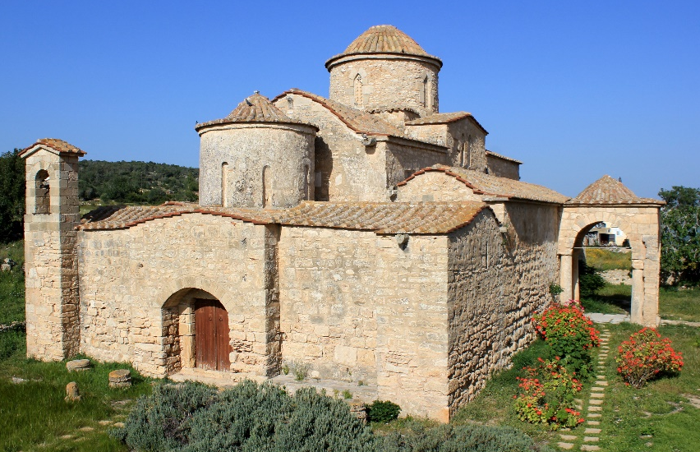
Ο Σύνδεσμος Τουριστικών Επιχειρήσεων Κύπρου (ΣΤΕΚ), στο πλαίσιο του προγράμματος Συνεργασίας INTERREG V-A Ελλάδας-Κύπρου 2014-2020 και της πράξης Re-Cult Magnum, καλεί όλους τους επαγγελματίες του τουριστικού κλάδου, αλλά και όλους όσοι ενδιαφέρονται να γνωρίσουν καλύτερα την πολιτιστική και θρησκευτική μας κληρονομιά, να παρακολουθήσουν το σεμινάριο επιμόρφωσης που παρέχεται δωρεάν και στοχεύει στην προώθηση του Θρησκευτικού Τουρισμού στην Ελλάδα και την Κύπρο.
Η πράξη Re-Cult Magnum αποτελεί μία ολοκληρωμένη στρατηγική αξιοποίησης του θρησκευτικού αποθεματικού, μέσω της καταγραφής και της ψηφιακής αποτύπωσης των μνημείων, της δημιουργίας ενιαίας τουριστικής ταυτότητας (branding) για την Ελλάδα και την Κύπρο ως προορισμών θρησκευτικού τουρισμού ιδιαίτερου ενδιαφέροντος, αλλά και της ανάπτυξης δεξιοτήτων και γνώσεων των επαγγελματιών του τουρισμού, του κλήρου και των επιστημόνων. Στην πράξη συμμετέχουν επίσης η Εκκλησία της Ελλάδος, η Ιερά Αρχιεπισκοπή Κρήτης, η Ιερά Μητρόπολη Σύρου και το ΤΕΠΑΚ. Περισσότερες πληροφορίες για το πρόγραμμα μπορείτε να βρείτε στην ιστοσελίδα του ΣΤΕΚ.
Ένα νέο ψηφιακό μοντέλο
θρησκευτικού & πολιτιστικού τουρισμού
αναπτύσσεται κι εσείς μπορείτε να γίνετε μέρος του
Συνολικά θα πραγματοποιηθούν 10 σεμινάρια που θα καλύπτουν όλες τις επαρχίες της Κύπρου. Τα σεμινάρια έχουν διάρκεια 30 ωρών και οι ενδιαφερόμενοι μπορούν να τα παρακολουθήσουν με φυσική παρουσία ή διαδικτυακά. Οι συμμετέχοντες θα λάβουν πιστοποιητικό παρακολούθησης.
Δηλώστε τώρα τη συμμετοχή σας στο πρόγραμμα που σας ενδιαφέρει!
Αίτηση Συμμετοχής

